МИНИСТЕРСТВО НАУКИ И ВЫСШЕГО ОБРАЗОВАНИЯ РОССИЙСКОЙ ФЕДЕРАЦИИ

ФЕДЕРАЛЬНОЕ ГОСУДАРСТВЕННОЕ БЮДЖЕТНОЕ ОБРАЗОВАТЕЛЬНОЕ УЧРЕЖДЕНИЕ ВЫСШЕГО ОБРАЗОВАНИЯ

КЕМЕРОВСКИЙ ГОСУДАРСТВЕННЫЙ УНИВЕРСИТЕТ

Институт Цифры

ОТЧЕТ

О ВЫПОЛНЕНИИ ЛАБОРАТОРНОЙ РАБОТЫ №4

по дисциплине «Методы программирования»

студента 3 курса

Волкова Игоря Андреевича

Специальности 10.05.01 Компьютерная безопасность

Преподаватель:
асс. Н.В. Жданов

Работа защищена
«____________________»
“____” _____________2026 г.

Кемерово 2026
Задание 1
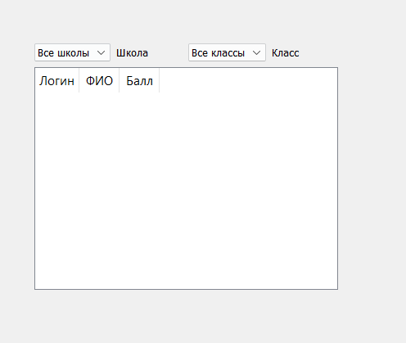
Задание 2
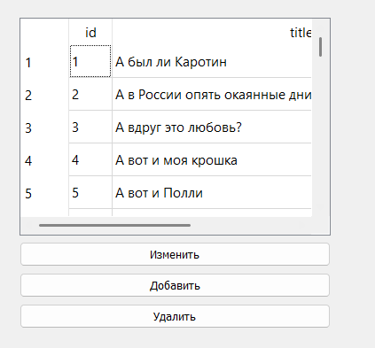
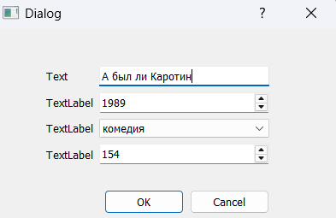
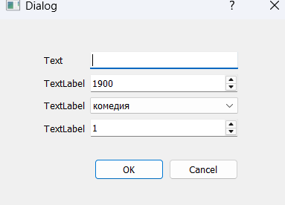
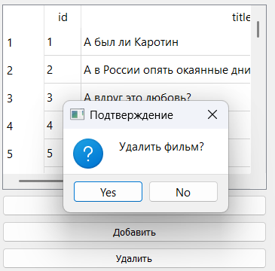
Задание 3
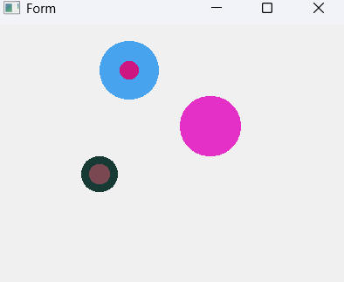

Задание 4
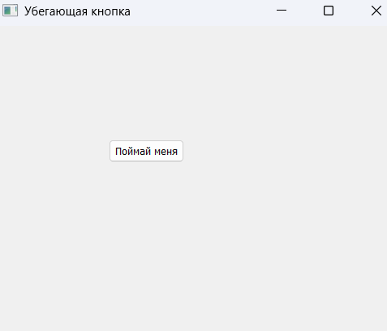
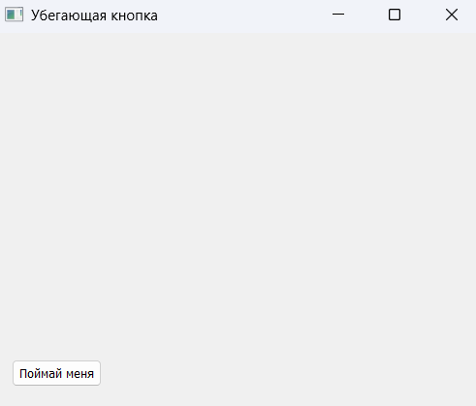
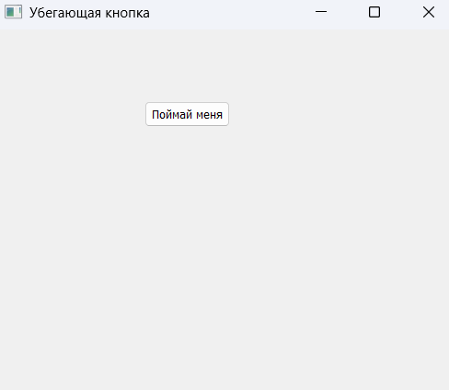
Задание 5

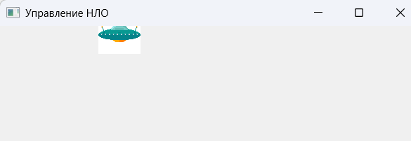
Задание 6
